**O GEOGEBRA COMO RECURSO CRIATIVO PARA PROFESSORES ENSINAR GEOMETRIA[1]**

Dulcinéia Salla Prochnow [2]

Rozane da Silveira Alves [3]

**RESUMO**

A presente pesquisa de mestrado encontra-se em construção e tem como objetivo investigar como os professores de Matemática avaliam a utilização do *software* GeoGebra ao ensinar os conteúdos de Geometria em suas aulas. Os sujeitos da pesquisa são os professores de Matemática dos anos finais do Ensino Fundamental da rede pública municipal e estadual de Tenente Portela, RS, aos quais será oferecido um curso de formação sobre o uso do Geogebra para que possam utilizar este software com seus alunos. Nos aportes teóricos, utilizou-se reflexões de pesquisas que abordam as tecnologias digitais, seu uso na educação e a formação de professores, bem como, considerações sobre o *software* GeoGebra. A pesquisa tem abordagem qualitativa, no qual adotou-se como metodologia a pesquisa-ação, com o propósito de planejar a proposta de formação a partir dos currículos vigentes. Na coleta dos dados serão usados questionários, gravações de áudios e vídeos, registros fotográficos e anotações do diário de campo. Como resultados iniciais, observamos elementos que apontam a necessidade da elaboração de outras abordagens no processo de ensino da Matemática, em especial nos conteúdos de Geometria.

**Palavras-chave:** Formação de Professores. GeoGebra. Matemática. Geometria.

**INTRODUÇÃO**

A Pesquisa está em construção e busca perceber como os professores de Matemática do Ensino Fundamental da rede Municipal e Estadual de Tenente Portela-RS, avaliam a utilização do *software* GeoGebra no ensino de conteúdos de Geometria. Para isso, será proporcionado curso de formação continuada como mecanismo que possibilite a aprendizagem de conteúdo relacionados a Geometria com o uso do *software* GeoGebra. E, com a aplicação das atividades exploradas na formação pelos professores nas suas aulas de Matemática, fazer a verificação de quais contribuições este recurso pedagógico pode trazer ao ensino nesta área do conhecimento.

A investigação surge da inquietação que a pesquisadora, com experiência profissional na Educação Básica, observa nos colegas professores, dificuldades em trabalhar a Geometria utilizando recursos tecnológicas como softwares, por exemplo. Da mesma forma, é possível perceber nos alunos, dificuldades em construir habilidades e competências relacionados aos conteúdos de Geometria, quando ministrados de maneira tradicional.

Levando em consideração que a Geometria é uma parte essencial da Matemática, estando os conceitos geométricos presentes em praticamente tudo que nos cerca e, consequentemente fazem parte do nosso cotidiano, entende-se que este conhecimento é essencial para a formação dos alunos (BRASIL, 2017). Assim, Bittar (2010) destaca que a formação continuada dos educadores usando tecnologias que abordem estes conceitos, pode ser uma forma de auxiliar os professores para ministrar este conteúdo de forma contextualizada.

De acordo com Nogueira (2015) a aplicação de recursos tecnológicos, fazendo uso de *softwares* livres como o GeoGebra por exemplo, permite explorar os conteúdos de Geometria, podendo aproximá-los da realidade do estudante e do contexto escolar. Dessa forma, a qualificação de professores explorando tal recurso busca fomentar a produção de novas metodologias construindo práticas pedagógicas relacionadas ao contexto tecnológico atual.

Nesta perspectiva, é fundamental despertar para novas possibilidades, estimular o uso das tecnologias e trabalhar conteúdos envolvendo tais recursos, pois, se trata de algo presente e atual no cotidiano das pessoas, principalmente dos educandos.

No que tange à investigação de mestrado, a interação formativa, realizada por meio de um curso de formação continuada, é o principal cenário de pesquisa tendo como problema: **como os professores de Matemática do Ensino Fundamental de Tenente Portela, RS, avaliam a utilização do *software* GeoGebra para ensinar Geometria?**

A pesquisa tem como foco alcançar os seguintes objetivos:

1. Investigar as formas de utilização das tecnologias pelos professores como recurso pedagógico no ensino da Matemática, em especial na Geometria;
2. Elaborar um conjunto de atividades exploratórias sobre os conteúdos de Geometria e o *software* GeoGebra, para realização da formação continuada com os professores de Matemática dos anos finais do Ensino Fundamental;
3. Verificar as contribuições da formação continuada com o uso do software GeoGebra como recurso pedagógico;

**METODOLOGIA**

Diante da problematização e objetivos traçados, a pesquisa consiste em uma investigação de abordagem qualitativa. Devido suas características de interpretação, por proporcionar ao pesquisador contato direto com o objeto a ser pesquisado e análise dos resultados baseado em todo o processo de investigação. Para Marconi e Lakatos (2017) “a metodologia qualitativa preocupa-se em analisar e interpretar aspectos mais profundos, descrevendo a complexidade do comportamento humano” (MARCONI; LAKATOS, 2017, p. 69). Borba e Araújo (2020) destacam que as pesquisas realizadas com abordagem qualitativa fornecem dados mais descritivos que enfatizam o significado dado às ações desenvolvidas.

Assim, a investigação será desenvolvida em duas etapas. A primeira será uma sondagem com o objetivo de conhecer o perfil dos professores participantes e indagá-los sobre quais conteúdos de Geometria percebem que os alunos têm mais dificuldade em aprender e que gostariam de ter uma formação com o uso do GeoGebra. Como segunda etapa será planejada uma intervenção do tipo pesquisa-ação, por meio de um curso de formação continuada para os professores de Matemática dos anos finais do Ensino Fundamental de Tenente Portela trabalhando alguns dos conteúdos mais citados pelos educadores no questionário de sondagem. Nessa etapa optou-se pela pesquisa-ação, pois, é uma estratégia para o desenvolvimento de professores e pesquisadores de forma que, por meio da investigação, possam aprimorar seu ensino e consequentemente a aprendizagem dos alunos; portanto, está voltada à intervenção de realidades sociais (TRIPP, 2005).

Conforme Fiorentini (2020), esse tipo de investigação é aplicado com frequência para fazer referência a uma modalidade de pesquisa com intervenção na prática. O autor ainda define a pesquisa-ação como sendo, “um processo investigativo de intervenção em que combinam juntas prática investigativa, prática reflexiva e prática educativa” (FIORENTINI, 2020, p. 76).

Neste sentido, a pesquisa busca estratégias que contribuam para o processo de formação da prática dos professores de matemática, partindo da realidade, levantando reflexões e questionamentos acerca das ações de sala de aula e buscar soluções que contribuam para aprimorar a ação pedagógica dos participantes.

A pesquisa-ação é reconhecida por Tripp (2005) como um tipo de investigação-ação que segue um ciclo como processo de melhora: “Planeja-se, implementa-se, descreve-se e avalia-se uma mudança para a melhora de sua prática, aprendendo mais, no decorrer do processo, tanto a respeito da prática quanto da própria investigação” (TRIPP, 2005, p. 446).

A Figura 1 apresenta as quatro fases do o ciclo básico da pesquisa-ação, a qual será trabalhada na execução da pesquisa.

Figura 1: Ciclo Básico da pesquisa-ação.

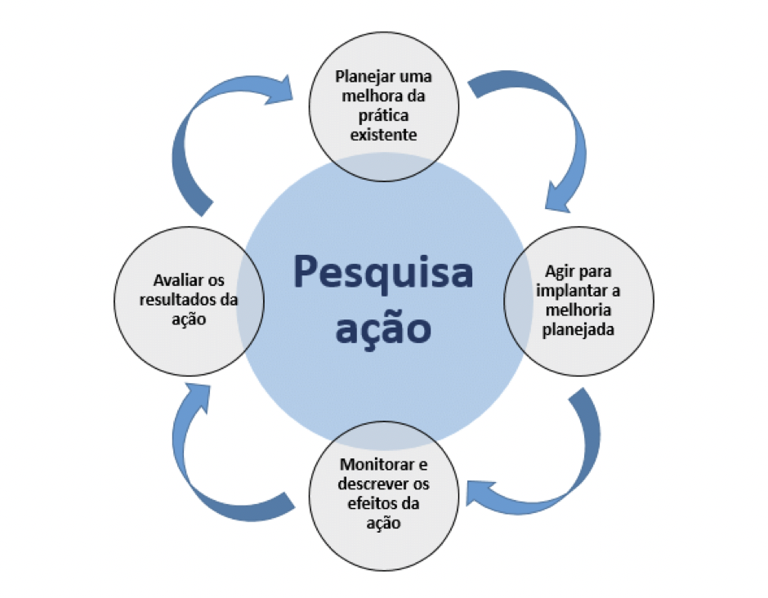

Fonte: Adaptado de TRIPP (2005, p.446)

Os sujeitos envolvidos na pesquisa serão 15 professores de Matemática dos anos finais do Ensino Fundamental do Município de Tenente Portela, RS. O município, Figura 2, está situado no Noroeste do Estado do Rio Grande do Sul, distante 480 km de Porto Alegre. Possui aproximadamente 14 mil habitantes, sendo 1.997 indígenas que residem na Terra Indígena do Guarita. Cerca de 9 mil residem na zona urbana e 5 mil pessoas na zona rural do município.

Tenente Portela possui 21 escolas da rede pública, sendo 8 localizadas na zona rural e 13 na zona urbana do município. Do total dos educandários, 12 escolas ofertam a etapa do Ensino Fundamental – Anos Finais, as quais estarão envolvidas na investigação da pesquisadora.

Figura : Imagem Município de Tenente Portela, RS

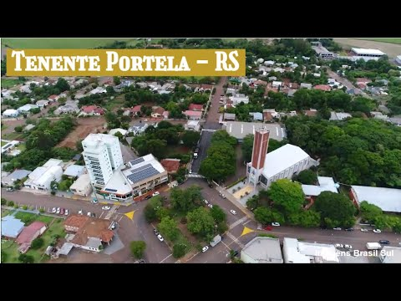

Fonte: Disponível em: <https://www.google.com.br/search?q=tenente+portela+imagem&sxsrf>

Acesso em: 15 ago 2021.

O curso de formação continuada será ofertado aos professores no período de agosto e setembro deste corrente ano, de forma virtual com aulas assíncronas onde os educadores realizarão as atividades e também aulas síncronas para dialogar, compartilhar informações e ideias, bem como sanar dúvidas dos participantes. Será disponibilizado no Moodle da Universidade Federal de Pelotas, com atividades semanais, totalizando 40 horas. Todos os envolvidos receberão certificado de participação. Para abertura da formação, no início de agosto, será realizado um encontro de forma presencial com a finalidade de apresentar o curso e sua metodologia aos envolvidos. No encerramento, início de outubro, também será promovido um encontro presencial para avaliar o curso de formação e presentear os professores pela participação.

**DESENVOLVIMENTO**

A existência das Tecnologias Digitais (TD) trouxe diversas mudanças nos meios de produção e de serviços em nossa sociedade. Com seus avanços inúmeras possibilidades foram criadas oportunizando novas formas de ensinar e aprender. (MORAN; MASETTO; BEHRENS, 2013).

Com a evolução dos computadores e das Tecnologias Digitais (TD), várias transformações começaram a acontecer na vida das pessoas, seja na vida familiar, social, no trabalho e também nas escolas. Com esta evolução também surgiram vários desafios, um desses é inserir as tecnologias digitais no trabalho pedagógico do professor nas aulas de Matemática da Educação Básica. (MORAN; MASETTO; BEHRENS, 2013).

Sobre a evolução das tecnologias digitais, focando em Educação Matemática, Borba, Silva e Gadanidis (2015) nos apresentam na obra Fases das Tecnologias Digitais em Educação Matemática, as quatro fases organizadas em ordem cronológica dos acontecimentos, as quais retratam as pesquisas realizadas no Brasil sobre esta temática.

Segundo os autores, a primeira fase teve início na década de 80 com o uso de calculadoras e de computadores, mas o principal foi o uso do *software* LOGO, o qual possibilitava fazer uma relação entre o pensamento matemático e a linguagem de programação. Conforme relatam os autores, no final dos anos 80 e início dos anos 90 o governo brasileiro, através do Ministério da Educação, lançou o projeto Educação e Computador (EDUCOM) com o objetivo de promover pesquisas exploratórias e metodologias para o uso pedagógico do computador. Tal projeto estava concentrado no uso das tecnologias na formação de professores e participaram desta pesquisa cinco universidades públicas, onde foram implantados centros-piloto para desenvolver investigações acerca do uso do computador na aprendizagem (BORBA; SILVA; GADANIDIS, 2015).

A segunda fase, teve início na primeira metade dos anos 90, sendo caracterizada por Borba, Silva e Gadanidis (2015) com a propagação e acessibilidade do uso de computadores pessoais. Ainda destacam nesta fase a criação de diversos softwares educacionais por empresas, governo e pesquisadores. Neste mesmo período os professores passaram a encontrar, em cursos de formação continuada, suporte e alternativas para que pudessem fazer uso das Tecnologias Informáticas (TI) e outras ferramentas em suas aulas.

A terceira fase ocorre no final dos anos 90 com o advento da internet que passa a ser usada como fonte de informação na educação, meio de comunicação e na viabilização de cursos a distância para formação continuada de professores. Neste período surge o termo Tecnologias da Informação e Comunicação (TIC) e também questionamentos e investigações sobre cursos on-line com foco na educação matemática (BORBA; SILVA; GADANIDIS, 2015).

Atualmente estamos vivenciando a quarta fase com novas possibilidades de conexão e velocidade de acesso à internet. Passamos a adotar o termo Tecnologias Digitais (TD) e muitos recursos foram aprimorados ou inovados para o uso das tecnologias na educação matemática (BORBA; SILVA; GADANIDIS, 2015).

Sobre o uso de tecnologias no ensino, a Base Nacional Comum Curricular (BNCC) indica em uma das competências gerais da Educação Básica a necessidade de:

[...] utilizar e criar tecnologias digitais de informação e comunicação de forma crítica, significativa, reflexiva e ética nas diversas práticas sociais (incluindo as escolares) para se comunicar, acessar e disseminar informações, produzir conhecimentos, resolver problemas e exercer protagonismo [..] (BRASIL, 2017, p. 9).

A inserção das tecnologias no contexto escolar, principalmente nas aulas de Matemática, pode contribuir para uma realidade diferenciada, propiciando uma aproximação maior entre aluno e professor (BITTAR, 2010). Além disso, abre caminhos para a produção do conhecimento matemático e a construção de habilidades para o desenvolvimento do raciocínio diante de uma situação problema.(BRASIL, 2017)

De acordo com Scortegagna (2015), as tecnologias mais usadas atualmente no processo de aprendizagem da matemática são os *softwares* educacionais como o GeoGebra, vídeos, jogos on-line, simuladores e outros. Desta forma, o professor tem a possibilidade de buscar aperfeiçoamento e utilizar alguns destes recursos pedagógicos na forma de ensinar (SCORTEGAGNA, 2015).

Ressalta-se então que o GeoGebra, segundo Nogueira (2015), é um *software* de Matemática dinâmica, criado por Markus Hohenwater, em 2001, na Universidade de Salzburg na Áustria. Acessível em Língua Portuguesa e também em outros idiomas, já recebeu vários prêmios na Europa e Estados Unidos por ser um *software* livre de fácil entendimento e manuseio, que permite aos professores e alunos a execução e representação geométrica, gráfica e algébrica de vários conteúdos da área de Matemática. O GeoGebra é um *software* educacional dinâmico e gratuito que propicia o ensino de Matemática em todos os níveis. Este aplicativo pode contribuir no ensino, pois o mesmo tem como uma de suas possibilidades, a visualização e manipulação das figuras geométricas levando os estudantes a construir o conhecimento figural e conceitual das mesmas (NOGUEIRA, 2015).

Além disto, a utilização do Geogebra pelos professores pode auxiliar os alunos na construção de conhecimentos matemáticos, bem como, dar autonomia na investigação de conceitos e aplicação da Matemática na sua vida. Conforme relata Boaler:

Os professores são o recurso mais importante dos estudantes. São eles que podem criar ambientes matemáticos estimulantes, passar aos estudantes as mensagens positivas de que eles precisam e fazer qualquer tarefa matemática despertar a curiosidade e interesse dos alunos. (BOALER, 2018, p. 51)

Percebe-se que os professores desempenham um papel importante na vida de seus educandos. Segundo Moran, Masetto e Behrens (2013) o professor é o incentivador, o facilitador e o motivador da aprendizagem. Os autores destacam ainda que o professor se torna uma ponte entre o aprendiz e sua aprendizagem (MORAN; MASETTO; BEHRENS, 2013).

Neste sentido, não se pode negar que o ensino da Matemática é importante na vida das pessoas e que sua aprendizagem está atrelada à qualificação dos professores deste componente curricular. A busca por aperfeiçoamento nesta área proporcionará a utilização dos recursos tecnológicos como recursos de construção da aprendizagem (BITTAR, 2010).

Em relação à qualificação dos educadores, Tardif (2014) em conformidade com Beline e Costa (2010) destaca a formação continuada dos professores como elemento fundamental para as mudanças esperadas na educação, sendo este um processo que deve ser contínuo. Assumpção destaca: “Uma vez que o professor estude e compreenda a profundidade dessa transformação, ele saberá escolher as melhores tecnologias que o apoiarão em sua prática” (ASSUMPÇÃO, 2018, p. 45)

A integração das tecnologias como instrumentos novos usados em sala de aula pelos professores só será possível com a apropriação de conhecimentos construídos em propostas de formação continuada que instiguem “mudanças pedagógicas, mudanças do ponto de vista da visão de ensino, que devem ser estudadas e consideradas pelos professores” (BITTAR, 2010, p. 220).

Desta forma, é importante ressaltar que os educadores devem possibilitar aos estudantes a liberdade para construir e desenvolver o raciocínio lógico matemático, essencial para a estruturação de todo conhecimento. Uma das possibilidades de fazer com que as aulas sejam mais atrativas é usando as tecnologias que nos cercam.

A Educação Matemática tem como princípio transformar o ensino em um saber lógico, por meio da problematização e do exercício do raciocínio. Portanto, o professor tem como desafio mudar o eixo do ensinar para os caminhos que levam a aprender. Precisa proporcionar uma aprendizagem centrada nas evoluções tecnológicas, formando sujeitos preparados para viver e conviver neste contexto em que tudo evolui e se modifica rapidamente.

Segundo Moran, Masetto e Behrens:

A abertura de novos horizontes mais aproximados da realidade contemporânea, e das exigências da sociedade depende de uma reflexão crítica do papel da informática na aprendizagem e benefícios que a era digital pode trazer para o aluno como cidadão. (MORAN, MASETTO e BEHRENS 2013, p. 81)

A inserção das tecnologias no contexto escolar, principalmente nas aulas de Matemática, pode contribuir para uma realidade diferenciada, propiciando uma aproximação maior entre aluno e professor e consequentemente abrir caminhos para a produção do conhecimento matemático e com isso, construir habilidades necessárias para o desenvolvimento do raciocínio diante de uma situação problema. Bem como, podem proporcionar aos professores modificações no processo de avaliação e contribuir para o sucesso escolar dos estudantes.

**RESULTADOS E DISCUSSÃO**

A pesquisa encontra-se em fase de construção, e a proposta de formação está sendo elaborada tomando como referência os currículos atuais da área de Matemática dos anos finais do Ensino Fundamental do Município de Tenente Portela, RS, propondo a experimentação dos conteúdos de Geometria no *software* GeoGebra com os professores., Como tarefa final do curso, os professores farão aplicação das atividades em sala de aula com seus educandos.

Para coleta dos dados serão utilizados o formulário de sondagem, observação, gravações em áudio e vídeo, e registro das atividades realizadas durante o curso. Pensa-se em utilizar a análise de conteúdo para obter-se os resultados da pesquisa.

A primeira etapa foi realizada em dezembro de 2021, na qual realizou-se uma visita nas escolas municipais e estaduais de Tenente Portela, para dialogar com as direções e coletar a relação de professores que trabalham o componente curricular de Matemática nos anos finais do Ensino Fundamental e seus contatos telefônicos. A sondagem foi realizada no mês de janeiro de 2022 enviando o questionário criado no *Google Forms* aos professores com o objetivo de conhecer o perfil dos participantes.

Por meio do questionário de sondagem inicial foi possível constatar quais conteúdos os professores participantes acham relevante trabalhar usando o *software* GeoGebra.

A Figura 3 apresenta o resultado da investigação.

Figura 3: Conteúdos sugeridos pelos professores

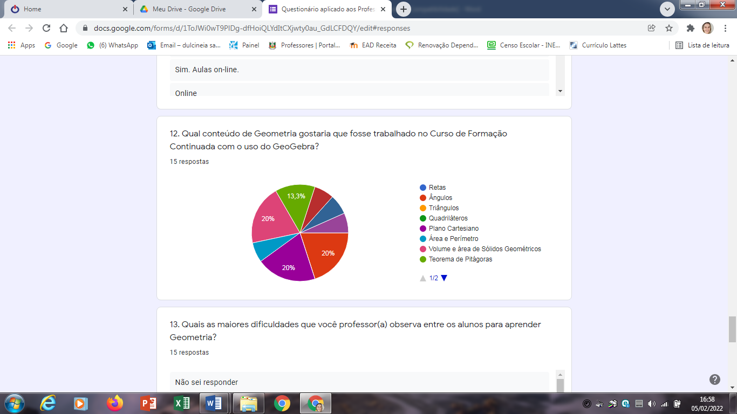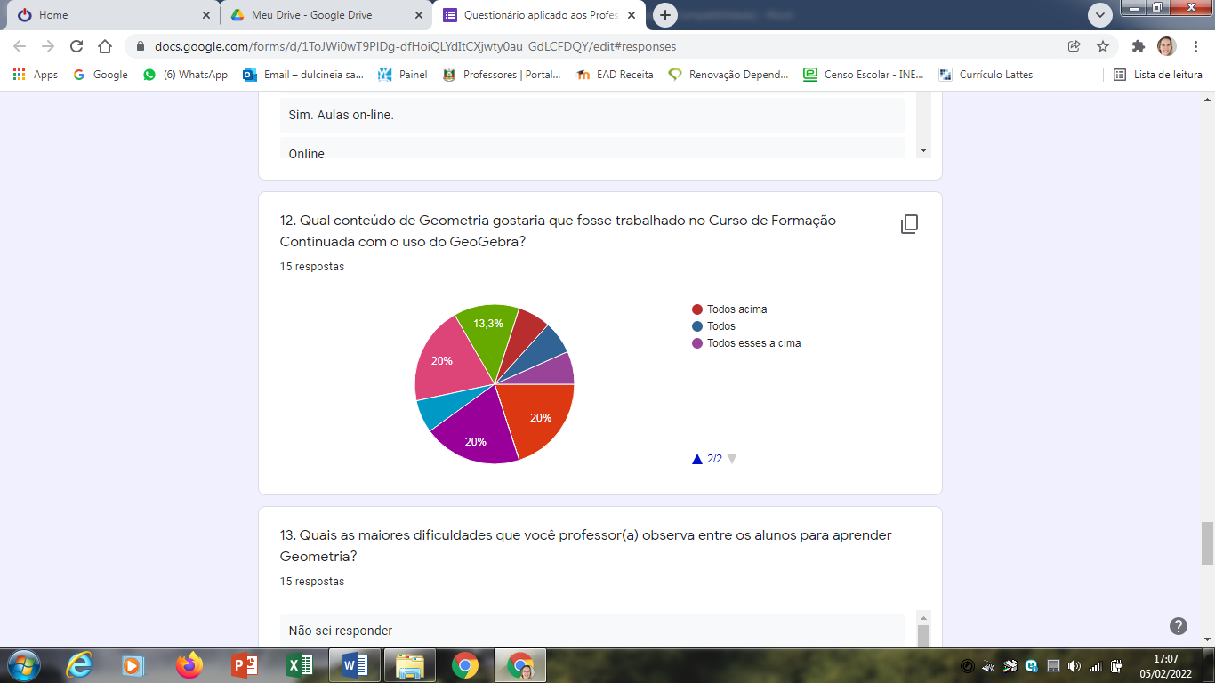

Fonte: Dados da autora (2022)

Logo, o curso de formação utilizando o *software* GeoGebra será planejado abrangendo atividades que explorem os conteúdos de Ângulos, Plano Cartesiano e Volume e área de Sólidos geométricos.

**CONSIDERAÇÕES FINAIS**

Na educação atual pode-se afirmar que os professores sempre buscam o melhor caminho para levar o conhecimento aos educandos. No entanto, observa-se também que muitos educadores continuam com suas aulas tradicionais de conteúdos e listas de atividades repetitivas. Pensando em auxiliar os professores na construção de aulas mais inovadoras e cativantes que o presente estudo se justifica.

A educação e a escola atual não podem ficar de fora da era da informação e das novas tecnologias, os adolescentes e jovens estão em constante contato com o meio virtual no seu dia a dia, o qual tem influenciado em todos os setores da sociedade, inclusive na escola.

A busca de práticas inovadoras utilizando as tecnologias digitais, em especial o *software* GeoGebra, na disciplina de Matemática pode contribuir no ensino atual, desmistificando o conceito que se tem deste componente curricular. No entanto, os professores precisam se apropriar e utilizar as tecnologias digitais que estão à disposição através da internet, do uso do celular e dos computadores, como aliados importantes na sua prática pedagógica para construção do conhecimento.

Desta forma pretende-se oportunizar aos educadores, por meio do curso de formação continuada com experimentação do *software* GeoGebra, dinamizar suas aulas e conseguir sintonizar-se com seus alunos para melhorar a construção das habilidades e competências destes.

**REFERÊNCIAS**

ASSUMPÇÃO, C. M. Transformações Educacionais:Novo olhar sobre o uso de tecnologias em sala de aula pode refletir melhores práticas pedagógicas. **Revista Educar Transforma – Somo Educação**, São Paulo, Ano 4, Edição 4, Pág. 44 a 47, Março, 2018.

BELINE, W.; COSTA, N. M. L. **Educação Matemática, Tecnologia e Formação de Professores.** Campo Mourão: Fecilcam, 2010.

BITTAR, M. **A escolha do software educacional e a proposta didática do professor: estudo de alguns exemplos em matemática.** Campo Mourão, Paraná: Fecilcam, 2010, v. único, p. 215 – 243.

BRASIL, M. da E. Base Nacional Comum Curricular – BNCC: Educação é a Base. Brasília: Fundação Carlos Alberto Vanzolini Gestão de Tecnologias em Educação. 2017. 600 p. Disponível em: <http://basenacionalcomum.mec.gov.br/images/BNCC_EI_EF_110518_versaofinal_site.pdf> Acesso em 17 Fev. 2022.

BOALER, J. **Mentalidades Matemáticas: estimulando o potencial dos estudantes por meio da matemática criativa, das mensagens inspiradoras e do ensino inovador.** Porto Alegre, RS: Penso, 2018, p. 256.

BORBA, M. C; ARAÚJO, J. L. **Pesquisa qualitativa em Educação Matemática**. 6. ed. 1. reimpressão. Belo Horizonte: Autêntica, 2020. (Tendências em Educação Matemática)

BORBA, M. C.; SILVA, R. S. R.; GADANIDIS, G. **Fases das tecnologias digitais em Educação Matemática: sala de aula e internet em movimento.** 1ª ed. Belo Horizonte: Autêntica, 2015. (Coleção Tendências em Educação Matemática).

FIORENTINI, D. Pesquisar práticas colaborativas ou pesquisar colaborativamente. *In*: BORBA, M. C.; ARAÚJO, J. L. (Orgs.). **Pesquisa Qualitativa em Educação Matemática.** 6. ed. 1ª reimp. Belo Horizonte: Autêntica, 2020. p. 53-83. (Coleção Tendências em Educação Matemática)

MARCONI, M. A.; LAKATOS, E. M. **Metodologia do Trabalho Científico: projetos de pesquisa/pesquisa bibliográfica/teses de doutorado**, Dissertações de Mestrado, Trabalhos de conclusão de curso. 8. ed. São Paulo: Atlas, 2017.

MORAN, J. M.; MASETTO, M. T.; BEHRENS, M. A. **Novas tecnologias e mediação pedagógica.** 21.ed. Campinas, São Paulo, Papirus, 2013.

NOGUEIRA, C. A. **Ensino de geometria: concepções de professores e potencialidades de ambientes informatizados.** 2015. 155 f. Dissertação de Mestrado em Educação – Faculdade de Educação, Universidade de Brasília, Brasília: UnB, 2015. Disponível em: <https://repositorio.unb.br/bitstream/10482/18664/1/2015_CleiaAlvesNogueira.pdf>. Acesso em: 15 Jan. 2022.

SCORTEGAGNA, L. Informática na Educação. Juiz de Fora: Universidade Federal de Juiz de Fora, 2015. Disponível em: <https://revistas.udc.es/index.php/reipe/article/view/reipe.2017.0.13.2874>. Acesso em: 5 Jan. 2022.

TARDIF, M. **Saberes docentes e formação profissional**. 11 ed. Petrópolis: Vozes, 2010.

TRIPP, D. Pesquisa-ação: uma introdução metodológica. In: **Revista Educação e Pesquisa**, São Paulo, v. 31, n. 3, p. 443-466, set/dez. 2005.

1. Apoio: Universidade Federal de Pelotas - UFPEL;
2. Mestranda do Programa de Educação Matemática - PPGEMAT da Universidade Federal de Pelotas - UFPEL, [dulcineiasallaprochnow@gmail.com](mailto:dulcineiasallaprochnow@gmail.com);
3. Professora orientadora: Doutora, Universidade Federal de Pelotas - UFPEL, [rsalvex@gmail.com](mailto:rsalvex@gmail.com).